◇資料編

（１）「２．これまでの取組みと評価」関連資料

表１ 再構築済システムに係る経常経費の推移
経常経費 | 平成22年度予算額（億円） |  |  | 平成27年度要求額（億円） |  |  | 削減  効果額  （億円）
 | 運用保守費 | ハード | 合計 | 運用保守費 | ハード | 合計
住基 | 1.5 | 1.4 | 2.9 | 1.1 | 0.8 | 1.9 | ▲1.0
税務 | 4.8 | 2.6 | 7.4 | 3.8 | 2.2 | 6.0 | ▲1.4
総福 | 2.0 | 1.5 | 3.5 | 1.8 | 1.6 | 3.4 | ▲0.1
統合基盤 | 0.0 | 2.5 | 2.5 | 0.6 | 1.9 | 2.5 | 0.0
計 | 8.3 | 8.0 | 16.3 | 7.3 | 6.5 | 13.8 | ▲2.5

表２ IT調達ガイドライン類の改定履歴
名称 | 改定履歴
大阪市IT調達ガイドライン | 平成19年度作成  平成23,24,25,26年度改定
大阪市IT調達検討・準備ガイドライン | 平成21年度作成  平成23,26,27年度改定
IT調達検討準備段階における技術基準 | 平成26年度作成
大阪市IT関連予算要求ガイドライン | 平成21年度作成  平成23,24,26年度改定
大阪市情報システム調達に係る総合評価落札方式運用ガイドライン | 平成19年度作成  平成23,24,26年度改定
大阪市ITプロジェクト管理標準 | 平成19年度作成  平成23年度改定
大阪市IT調達におけるSLA^{＊３２}ガイドライン | 平成21年度作成  平成23年度改定
大阪市スマートフォン向けアプリ導入ガイドライン | 平成27年度作成

図１ ICT関連予算の推移（「大阪市情報化計画」に基づくシステム構築が概ね完了した平成17年度以降の推移）
H17年度
約140億円
H18年度
約153億円
H19年度
約171億円
H20年度
約159億円
H21年度
約158億円
H22年度
約149億円
H23年度
約137億円
H24年度
約144億円
H25年度
約152億円
H26年度
約158億円
H27年度
約153億円

★ICT関連予算については、
交通・水道・病院・学校園を除く
【経常経費】
運用・保守費、機器リース費、回線費用などシステムを運用する上で毎年必要となる経費
一時経費増分は、業務・システム最適化のための再構築投資であり、試算値内で推移している
【一時経費】
新規・再構築の開発経費や制度変更に伴う改修経費、機器の更新（５～６年に１度）に伴う経費など、その年その年に発生する経費
経常経費
の縮減
ICT調達改革・ICT調達適正化の取組
ICT経費の増嵩
約 億円
140
約 億円
153
約 億円
約 億円
107
約 億円
64
96
約 億円
63
約 億円
93
約 億円
65
約 億円
90
約 億円
59
約 億円
88
約 億円
49
約 億円
78
約 億円
66
約 億円
76
約 億円
76
約 億円
79
約 億円
79
約 億円
78
約 億円
75
（参考）各年度当初予算額を示す。但し、平成24年度は補正後予算額を示す。

表３ ICT関連研修の概要と受講者数
研修名称 | 研修概要
システム担当者研修 | システムの開発・運用・維持管理を適切かつ円滑に行っていく上で必要となる情報処理技術や運用･保守委託業者管理方法、情報セキュリティ対策、ICT調達管理等に関する基礎知識の習得を図る。
システム専門研修  （IT調達管理コース） | 大阪市ではICT調達管理を適切に行うため、「大阪市IT調達ガイドライン」を策定し、各フェーズにおける標準的な調達のプロセス並びに手続きをとりまとめており、本研修において、ガイドラインの概要と留意すべきポイント、各種協議関係書類の作成方法について理解するとともに、実践で必要となる手法に関する専門知識の習得を図る。
システム専門研修  （プロジェクト管理コース） | ICTに関わるプロジェクトの実行に際し必要となるプロジェクト管理については、計画の進捗状況や品質の的確な管理などの能力が重要になることから、各局等のICT担当及びシステム担当者がプロジェクト管理を適正に行うために必要な専門知識の習得を図る。
IT利活用研修 | 各所属の多岐にわたる日常業務の効率化を行うための有効な手法として、ICTの活用を取り上げ、庁内情報ネットワークで提供されている環境を利用して、簡易なプログラムを作成することにより、身近な業務課題を解決できる職員を育成する。

 | 平成23年度 | 平成24年度 | 平成25年度 | 平成26年度 | 平成27年度 | 合計(人)
システム担当者研修 | 107 | 86 | 80 | 85 | 78 | 436
システム専門研修  （IT調達管理コース） | 103 | 65 | 69 | 72 | 67 | 376
システム専門研修  （プロジェクト管理コース） | 29 | 40 | 40 | 31 | 40 | 180
IT利活用研修 | 67 | 69 | 62 | 64 | 43 | 305

（２）「３．背景と課題」関連資料

図２ スマートフォン保有状況（左）、ICT市場規模と成長率（右）
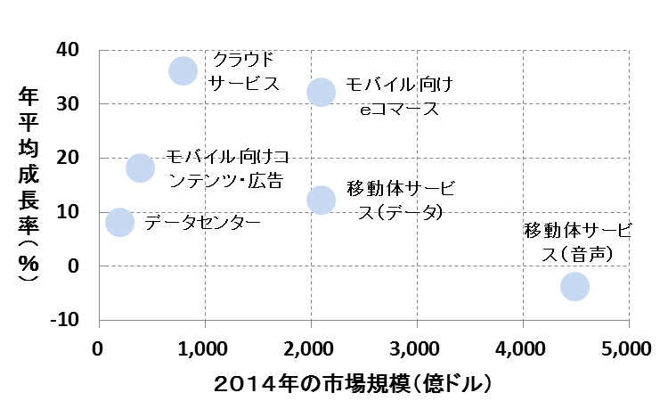
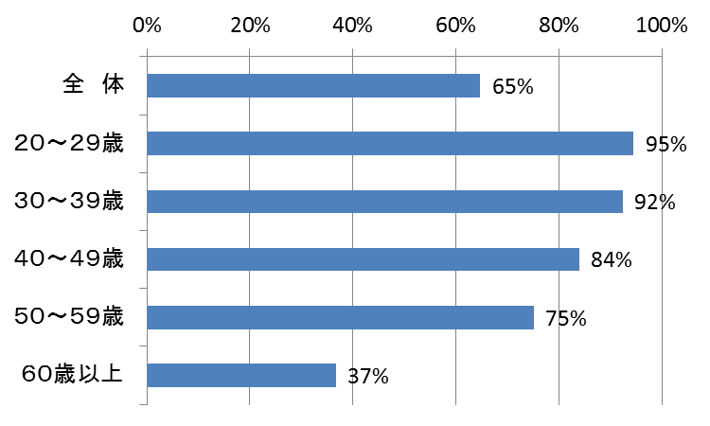

（出典）総務省「平成26年通信利用動向調査」を基に編集 （出典）総務省「情報通信白書平成27年版」を基に編集

図３ 情報通信機器の保有率
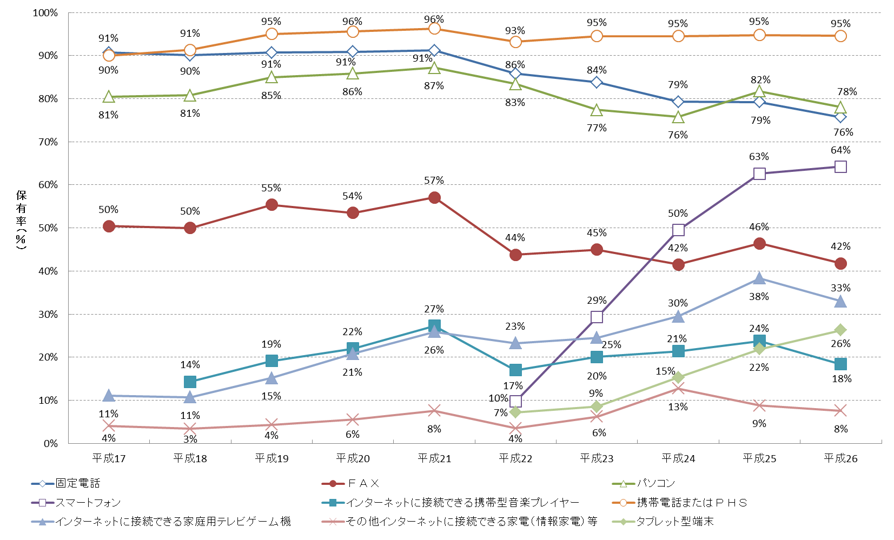

（出典）総務省「平成26年通信利用動向調査」を基に編集

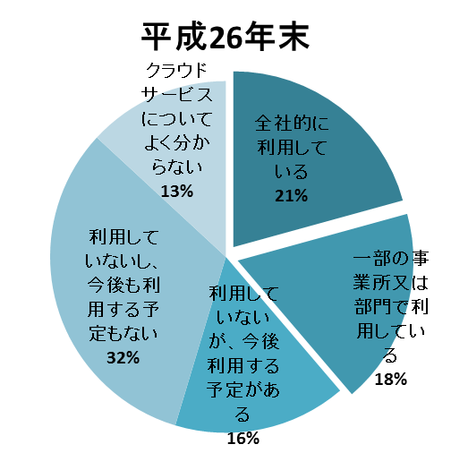
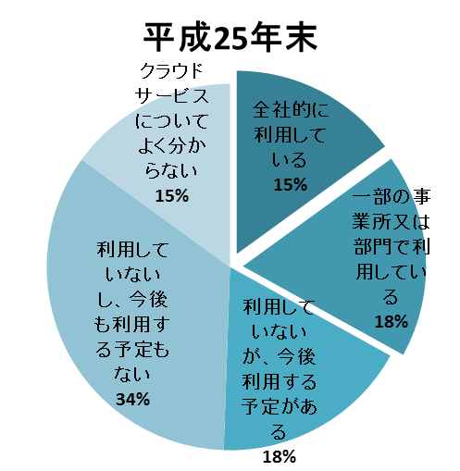
図４ 民間企業におけるクラウドサービス導入状況
（出典）総務省「平成26年通信利用動向調査」を基に編集

図５ 自治体におけるクラウドサービス導入状況
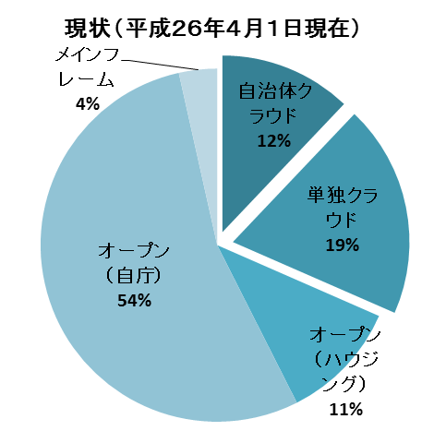
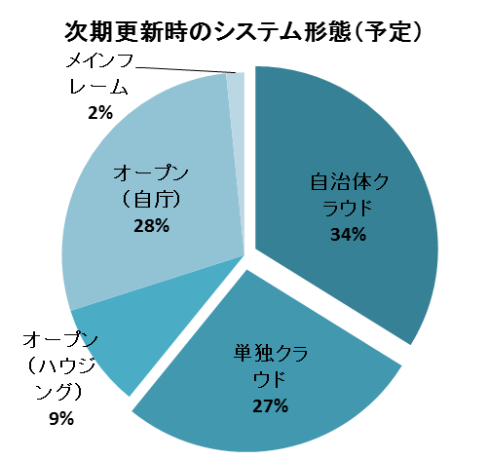
（出典）総務省「電子自治体の取組みを加速するための10の指針 フォローアップ検討会(平成27年 2月 24日)」を基に編集

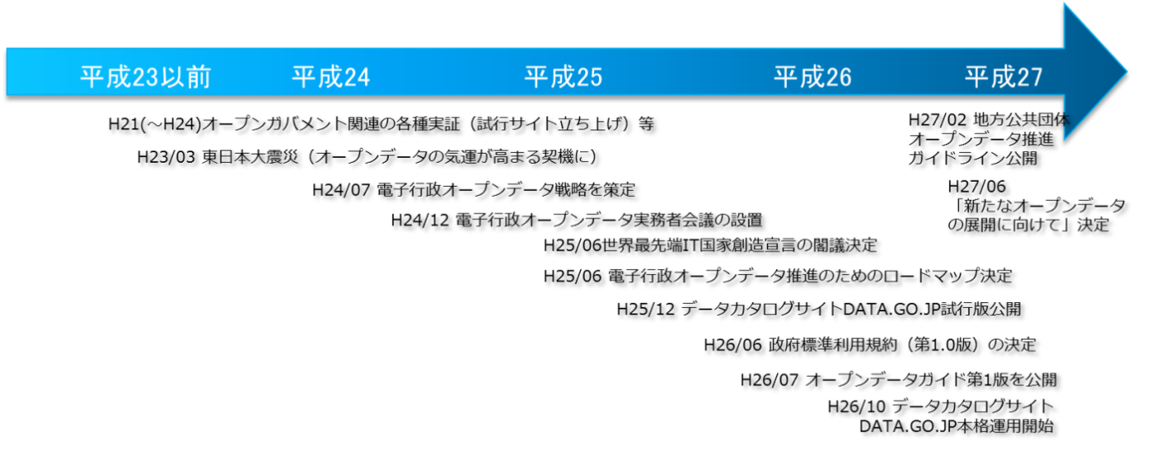
図６ オープンデータに関する主な取組み時期

（出典）内閣官房「オープンデータをはじめよう～地方公共団体のための最初の手引書～」を基に編集

図７ マイナンバー制度の導入効果
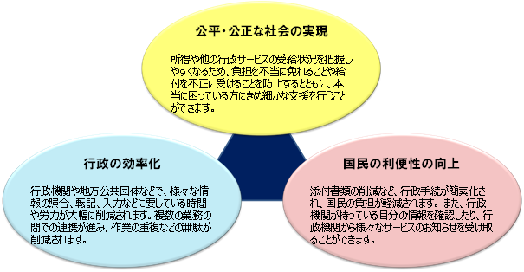
（出典）内閣官房「マイナンバー社会保障・税番号制度（平成27年8月版）」を基に編集

図８ 警察が把握した標的型メール攻撃の件数
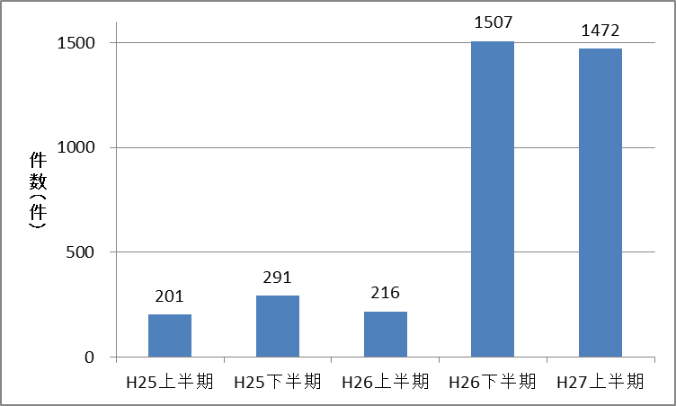

（出典）警察庁「サイバー犯罪対策 平成27年度統計」を基に編集

（３）用語解説

*1 p.1 ＩＣＴ（Information & Communications Technology）
情報通信技術のことを指す。

*2 p.1 情報システム
コンピュータをはじめICTを活用して運用される情報処理のシステムを指す。

*3 p.2 ホストコンピュータからのダウンサイジング
ICT用語では、従来の大型汎用機を使用したシステムをWindowsサーバ等のシステムに代表されるように、より安価で小型のシステムへ移行することを指す。

*4 p.2 市副情報統括責任者
大阪市の適正利用規程において、最高情報統括責任者が行う情報マネジメントの補佐を行う者として定めている。

*5 p.2 ライフサイクル
情報システムにおけるライフサイクルは、「企画」「設計」「開発」「導入」「運用」「廃棄」のフェーズを言い、その間に生じるコストをライフサイクルコストという。

*6 p.4 ソーシャルメディア
誰もが参加できる広範的な情報発信技術を用いて、社会的相互性を通じて広がっていくように設計されたメディアである。双方向のコミュニケーションができることが特長であり、たくさんのサービスがあるが、Facebook、やTwitter、YouTube、LINE等が代表的メディアとして紹介されている。

*7 p.4 クラウドサービス
従来は利用者が手元のコンピュータで利用していたデータやソフトウェアを、インターネットなどのネットワークを通じて、サービスとして利用者に提供するもの。

*8 p.4 情報バリアフリー
身体障がい者や高齢者でも支障なく情報通信が利用できるようにすること。

*9 p.4 データセンター
サーバや通信機器などの装置を設置・運用することに特化した建物の総称であり、「建物」、「建物内」、「運用面」の安全性が、通常の建物と比較して高い水準で確保されている。

*10 p.5 ビッグデータ
従来の数値化されたデータの集合体であるデータベースよりも、より巨大でさまざまな形式の情報（動画や音声、SNSの記録、位置情報等）が蓄積され、異変の察知や近未来の予測等を通じ、利用者個々のニーズに即したサービスの提供、業務運営の効率化や新産業の創出等が可能となるといわれている。

*11 p.5 オープンデータ
行政が保有する地理空間情報、防災・減災情報、調達情報、統計情報などの公共データを二次利用可能な形（二次利用が可能な利用ルールかつ機械判読に適したデータ形式での公開）で民間へ開放したもの。

*12 p.5 パーソナルデータ
特定の個人に関連する情報やデータのうち、位置情報や行動記録、購買履歴など、単体では個人の特定・識別に繋がらないもの。

*13 p.5 マイナポータル（情報提供等記録開示システム）
行政機関がマイナンバーの付いた自分の情報をいつ、どことやりとりしたのか確認できるほか、行政機関が保有する自分に関する情報や行政機関から自分に対しての必要なお知らせ情報等を自宅のパソコン等から確認できるものとして整備するもので、平成29年1月の開設を予定している。
（出典）総務省「マイナンバー制度について」

*14 p.5 サイバー攻撃
コンピュータウィルスやハッカーによって個人が被害を受けるものとは異なり、国家等の重要システムを機能不全に陥れるものや、社会インフラに重大な影響を及ぼし、データを破壊、改ざんするなどの攻撃を指す。手段はインターネット等ネットワークを通じて行われる攻撃のこと。

*15 p.5 標的型メール攻撃
不特定多数の対象にばらまかれる通常の迷惑メールとは異なり、対象の組織から重要な情報を盗むことなどを目的として、組織の担当者が業務に関係するメールだと信じて開封してしまうように巧妙に作り込まれたウィルス付きのメールのこと。

*16 p.7 Wi-Fi
Wi-Fi Allianceによって認定された、無線LANの規格である。 今は無線LANを利用したインターネット接続サービスの俗称となっている。

*17 p.7 イノベーション（Innovation）
新しい技術、新しいアイデアを取り入れて新たな価値を生みだし、社会的に大きな変化を起こすこと。

*18 p.7 テレワーク
ICT（情報通信技術）を活用した、場所や時間にとらわれない柔軟な働き方。

*19 p.7 アプリ
「アプリケーションプログラム」の略。コンピュータで、使用者の業務の目的に応じて使うソフトウェアを指す。スマホ向けや事務作業向けの汎用的なものから、特定業務に特化して開発された業務用アプリケーション等がある。

*20 p.9 IoT（Internet of Things）
「モノのインターネット」と訳される。身の回りのさまざまなモノに組み込まれたセンサーがインターネットを通じてデータ処理を行うことにより、くらしや仕事に役立つサービスを実現する技術。

*21 p.11 Code for X
「Code for 地域名」として用いる。Code for Americaが有名。有志のプログラマーやデザイナーが集まり、地域の課題解決に役立つアプリケーションを開発する団体を総称する。

*22 p.12 地域BWA
地域広帯域移動無線アクセス（地域BWA：Broadband Wireless Access）システムは、2.5GHz帯の周波数の電波を使用し、地域の公共サービスの向上やデジタル・ディバイド（条件不利地域）の解消、地域の公共の福祉の増進を目的とした電気通信業務用の無線システムを指す。

*23 p.12 ハッカソン（Hackathon）
ハック（Hack）とマラソン（Marathon）を掛け合わせた造語。アプリやアイディアによって地域の課題解決を目的に行う短期型開発イベントを指す。

*24 p.13 AI（Artificial Intelligence）
人工的にコンピュータ上などで人間と同様の知能を実現させようという試み、或いはそのための一連の基礎技術を指す。

*25 p.13 BPR（Business Process Re-engineering）
業務の流れを見直し最適化する観点から再構築すること。

*26 p.13 モバイルワーク
「テレワーク」の一形態で施設に依存せず、いつでも、どこでも仕事が可能な働き方。

*27 p.14 PDCA
Plan（計画）→ Do（実行）→ Check（評価）→ Act（改善）の 4 段階を繰り返すことによって、業務を継続的に改善する手法の略称。

*28 p.14 ASP （Application Service Provider）
各種業務用ソフト等のアプリケーションソフトをデータセンター等において運用し、当該ソフト等をインターネット経由でユーザー(企業)に利用提供する事業者を指す。

*29 p.14 パッケージソフトウェア
特定の業務あるいは業種で汎用的に利用することのできる既製の市販ソフトウェアを指す。

*30 p.14 仮想化基盤
物理サーバ上に仮想化ソフトウェアを用い、複数のサーバOSと業務ソフトウェアを同時に稼働させられる基盤のことを指す。

*31 p.15 セキュリティインシデント
事業運営に影響を与えたり、情報セキュリティを脅かしたりする事件や事故のこと。

*32 p.17 SLA（Service Level Agreement）
利用者とサービス提供者とで情報システムの運用管理においてサービスの信頼性や性能、安全管理の品質、サポートの品質等などのサービスレベルについて合意した内容を書面で作成したもの。

